Bibeluke på Lauklines 2.-10. oktober 2021
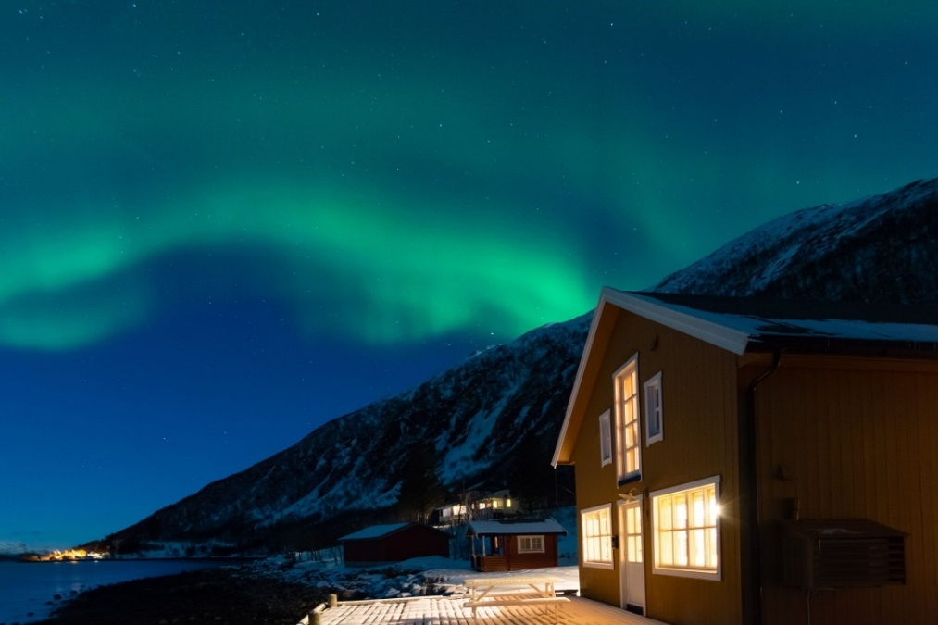
2.-10. oktober inviterer Misjon Sarepta til bibeluker på Lauklines. Det ligger ca. 30 minutter fra Tromsø flyplass.
Lauklines er en innbydende og perfekt base for kombinasjonen naturopplevelser og det å komme avsides med Ordet.
Tidspunktet er flott, fordi det fortsatt er lange og lyse dager. (Sola går ned mellom 1700 og 1800), samt stor mulighet til å se nordlys på nettene.
Med oss som talere blir Kristian Fagerli og Ole Andreas Meling

Dagsprogram:
02.10 | 17:30 og 19:00  Øyvind Samnøy taler over 1. Korinterbrev på Fjellheim
03.10 | 0900  Kristian Fagerli  «Løp så dere kan vinne seiersprisen» | 1030  Ole Andreas Meling  Efeserbrevet | 1900  Kristian Fagerli
04.10 | 0900  Kristian Fagerli  «Løp så dere kan vinne seiersprisen» | 1030  Ole Andreas Meling  Efeserbrevet | 1900 Ole Andreas Meling  1. Mos – Adam og Evas fall
05.10 | 0900  Kristian Fagerli  «Løp så dere kan vinne seiersprisen» | 1030  Ole Andreas Meling  Efeserbrevet | 1900  Kristian Fagerli
06.10 | 0900  Kristian Fagerli  «Løp så dere kan vinne seiersprisen» | 1030  Ole Andreas Meling  Efeserbrevet | 1900 Ole Andreas Meling  Kain og Abel – Religiøsitet og kristendom
07.10 | 0900  Kristian Fagerli  «Løp så dere kan vinne seiersprisen» | 1030  Ole Andreas Meling  Efeserbrevet | 1900  Kristian Fagerli
08.10 | 0900  Kristian Fagerli  «Løp så dere kan vinne seiersprisen» | 1030  Ole Andreas Meling  Efeserbrevet | 1900 Jon Syvert Nordby  Salme 138 – Herren vil fullføre sin gjerning
09.10 | 0900  Jon Syvert Norby  Joh 7, Åndens gave | 1030  Kristian Fagerli | 1900  Ole Andreas Meling  Enok – vandret med Gud
10.10

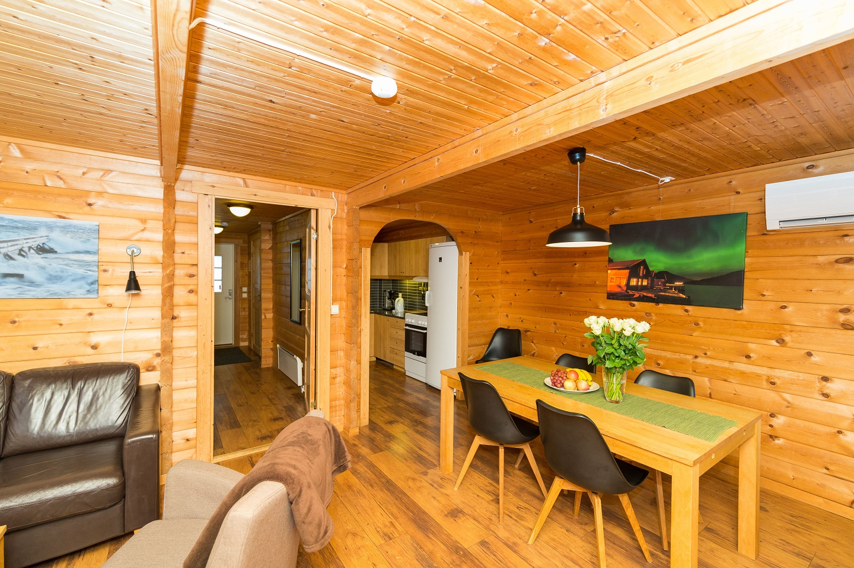

Overnatting
På Lauklines vil overnattingen være i de flotte rorbuene. Hver rorbu har ett enkeltrom, ett dobbelt rom og ett trippelrom. Senger kan settes sammen eller være enkeltvis. Det er to bad i hver rorbu og flott felles stue. Her er godt utstyrte kjøkken der deltakere ordner maten selv. Noen dager i uken blir det arrangert fellesturer til steder i nærheten der man kan få kjøpe seg middag. Under begge bibelukene vil det være vertskap som vil legge til rette for fellesutflukter og naturopplevelser. Kaffemåltider og kveldskos i loungen på kaien vil Liv Schjølberg m/flere sørge for. Dersom behov, vil vi leie en minibuss til utflukter.
Pris for overnatting er:
Enkeltrom i rorbu 595,- pr. natt
Dobbeltrom i rorbu 795,- pr. natt
Trippelrom i rorbu 995,- pr. natt
Minimum 3 netters opphold og inkluderer oppredde senger, håndklær, sluttrengjøring, wifi,
Kursavgift er 50 kr. pr dag - uansett hvor mange bibelsamlinger man er på.
Kaffeservering koster 50 kr. pr dag - uansett om du er på ett eller to kaffemåltid.
Det er kun to plasser for bobil med strøm. Det er ikke egne bad/sanitærrom for bobil, men toalett kan tømmes i septiktank. Pris for parkering og strøm er 150 kr/døgn.
Transport til og fra flyplass kan bestilles og Lauklines har egen avtale med leiebilfirmaet Hertz dersom du ønsker leiebil.

LAUKLINES
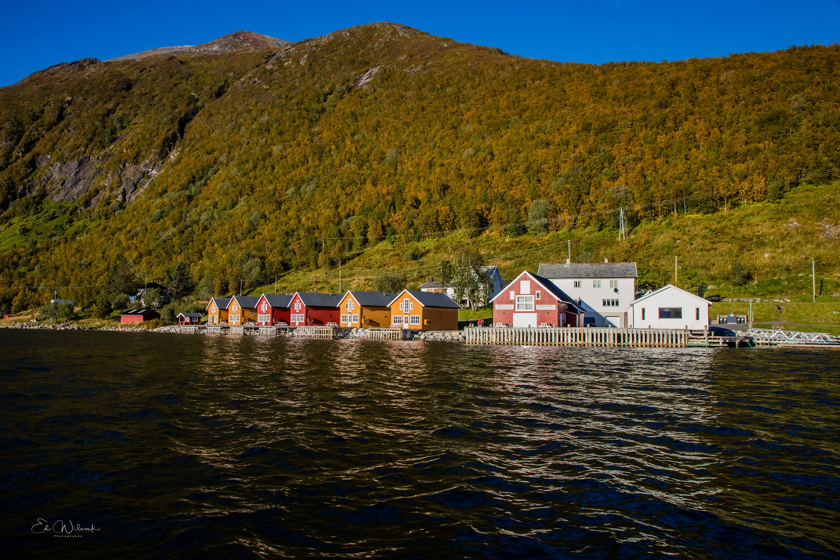Lauklines ble etablert i 1920 som fiskemottak med landhandel og har siden 1999 vært drevet som et feriesenter av Hanna og Andreas Nilsen med sine ansatte. Bygningene har blitt renovert og regelmessig vedlikeholdt, så det er en meget god standard både på overnattingsfasiliteter og likeledes på de aktiviteter og opplevelser som tilbys gjestene fra deres mange samarbeidspartnere.

Aktiviteter
Organiserte aktiviteter vil planlegges i samtale med deltakere, men forslagene er mange. Priser på dette vil bli gitt på infosamling eller ved henvendelse.
- Shoppingtur til Tromsø med rundtur gjennom Tromsø sentrum og innom Jekta Storsenter.
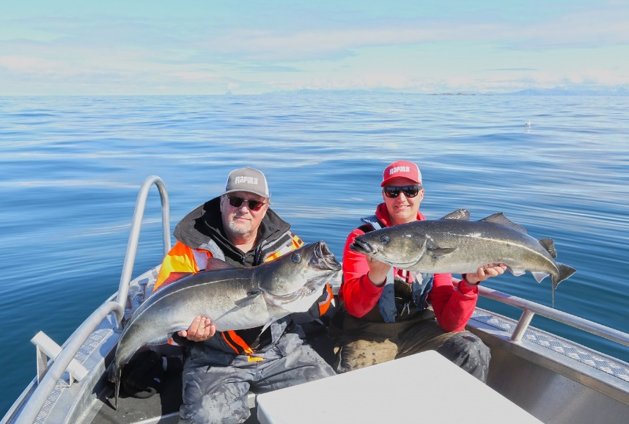
- Museumstur til Polarmuseet og Polaria.
- Guidet sykkeltur i Tromsø.
- Guidet fjelltur på Kvaløya.
- Fjordcruise med båt med historisk sus og mektig naturopplevelse med det arktiske dyre- og fugleliv. Varighet: 3 timer (Min 8 personer)
- Øytur med båt til Tussøya for å besøke båtmotorentusiast Ragnvald Kristiansen og sine over 100 båtmotorer. Ragnvald starter gjerne opp en Brunvoll elle Sabb slik at du får høre lyden av fordums tid. Han var med i NRK- serien "Der ingen skulle tru at nokon kunne bu" Varighet: 3 timer (Min 8 personer)
- Guidet Nordlysjakt med minibuss og inkludert middag rundt leirbålet. Varighet: 6-9 timer (Min 10 personer)
- Havfisketur på yttersia av Kvaløya for den som ønsker å prøve på kveita om været tillater det Varighet: 5 timer (Min 6 personer)
- Guidet rundtur i minibuss rundt Sør-Kvaløya og besøk i fiskeværet Sommarøy.
Kort stopp innom lokalbutikken Matkroken Sommarøy for et besøk og for å se den berømte «Kaillkråa» hvor mennene på øya har hver sin egen private kaffekopp som benyttes mens damene er inne og handler.
Varighet: 3 timer ( Min 8 personer)

Aktiviteter på egenhånd
- Fjæretur/vandretur langs fjorden og ut til lykta på Vasstrandneset.
- Øytur over til Lauklinesøya med vandring opp til minnestøtta for MS Dianas forlis.
- Ferskvannsfiske på egenhånd etter ørret i et av fjellvannene. Fiskekort kjøpes på www.inatur.no og fiskestang kan leies i resepsjon på Lauklines.
- SUP – padling med tørrdrakt

